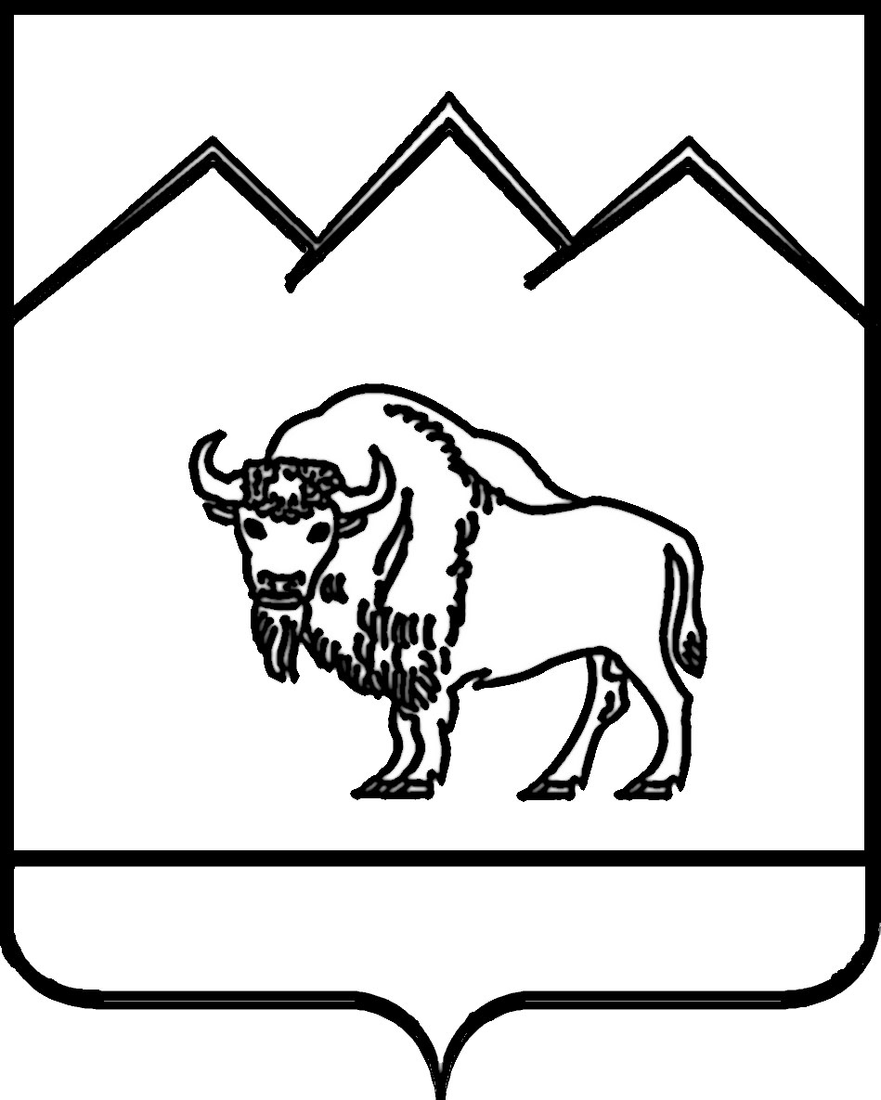
АДМИНИСТРАЦИЯ ШЕДОКСКОГО СЕЛЬСКОГО ПОСЕЛЕНИЯ МОСТОВСКОГО РАЙОНА

ПОСТАНОВЛЕНИЕ

от 15.02.2016 г. № 23
село Шедок

О внесении изменений в постановление администрации Шедокского сельского поселения от 03.02.2014 года № 09 «Об определении границ прилегающих к некоторым организациям и объектам территорий, на которых не допускается розничная продажа алкогольной продукции»

В целях реализации ст.16 Федерального закона от 22ноября 1995 года № 171-ФЗ «О государственном регулировании производства и оборота этилового спирта, алкогольной и спиртосодержащей продукции и об ограничении потребления (распития) алкогольной продукции», в соответствии с Правилами определения органами местного самоуправления границ прилегающих к некоторым организациям и объектам территорий, на которых не допускается розничная продажа алкогольной продукции, утвержденных постановлением Правительства РФ от 27декабря 2012 года № 1425 «Об определении органами государственной власти субъектов Российской Федерации мест массового скопления граждан и мест нахождения источников повышенной опасности, в которых не допускается розничная продажа алкогольной продукции, а также определении органами местного самоуправления границ прилегающих к некоторым организациям и объектам территорий, на которых не допускается розничная продажа алкогольной продукции» п о с т а н о в л я ю:
1.Внести изменения в постановление администрации Шедокского сельского поселения от 03.02.2014 года № 09 «Об определении границ прилегающих к некоторым организациям и объектам территорий, на которых не допускается розничная продажа алкогольной продукции»:
1) Пункт 1 постановления изложить в новой редакции; «Утвердить информацию по границам территорий, непосредственно прилегающим к некоторым организациям и объектам (зданиям, строениям и сооружениям) на которых не допускается розничная продажа алкогольной продукции на территории Шедокского сельского поселения Мостовского района (Приложение № 1).
2) Приложение № 1 изложить в новой редакции согласно приложению № 1 к настоящему постановлению.

2.Утвердить схему границ территорий непосредственно прилегающих к некоторым организациям и объектам (зданиям, строениям и сооружениям) на которых не допускается розничная продажа алкогольной продукции на территории Шедокского сельского поселения Мостовского района (Приложение № 2, Приложения №3, Приложения №4, Приложения №5,).
3.Утвердить расстояние, до границ территорий непосредственно прилегающих к некоторым организациям и объектам (зданиям, строениям и сооружениям) на которых не допускается розничная продажа алкогольной продукции, указанных в Приложении №1 настоящего постановления. (Расстояние до границ прилегающих территорий определяется путем измерения кратчайшего расстояния по прямой линии от ближайшего входа (выхода) на объект, а если объект имеет огражденную территорию – от ближайшего входа (выхода) в помещение, до ближайшего входа (выхода) в помещение, в котором располагается организация (обособленное подразделение организации), осуществляющей розничную торговлю алкогольной продукции.)
4.Контроль за исполнением настоящего постановления оставляю за собой.
5.Постановление вступает в силу со дня его официального опубликования.

Глава Шедокского
сельского поселения В.А.Алексеев

